PORTES OUVERTES

DANSE JAZZ

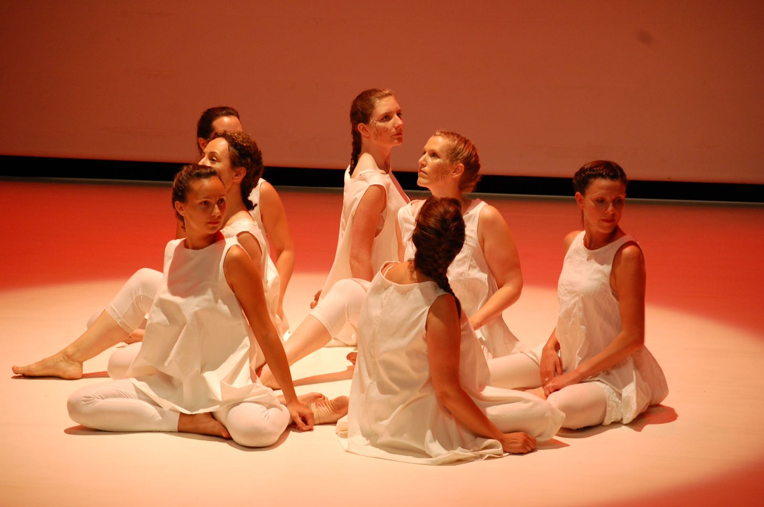

MARDI 12 Décembre 19h15 13-15 ans

LUNDI 18 décembre 17h 8-9 ans

18h 10-11 ans

19h 16-18 ans

20h30 Adultes Inter

MARDI 19 Décembre 17h 6-7 ans

18h 12-13 ans

MERCREDI 20 Décembre 10h30 Eveil 4-5 ans

VENEZ NOMBREUX !!